神经网络基础：正向传播与反向传播实战 作业报告
姓名：宣丽娜
学号：8210241914
班级：计科T2401
自评分数：94
理由：附件一手写推导权重更新公式，再代入数值计算。本报告推导过程严谨清晰，能够正确完成 ReLU 与 Sigmoid 的反向传播计算，并结合代码验证结果；同时对梯度消失现象有较深入分析，人机协作说明完整。
使用AI工具：Chat GPT,豆包,千问。
ReLU专项
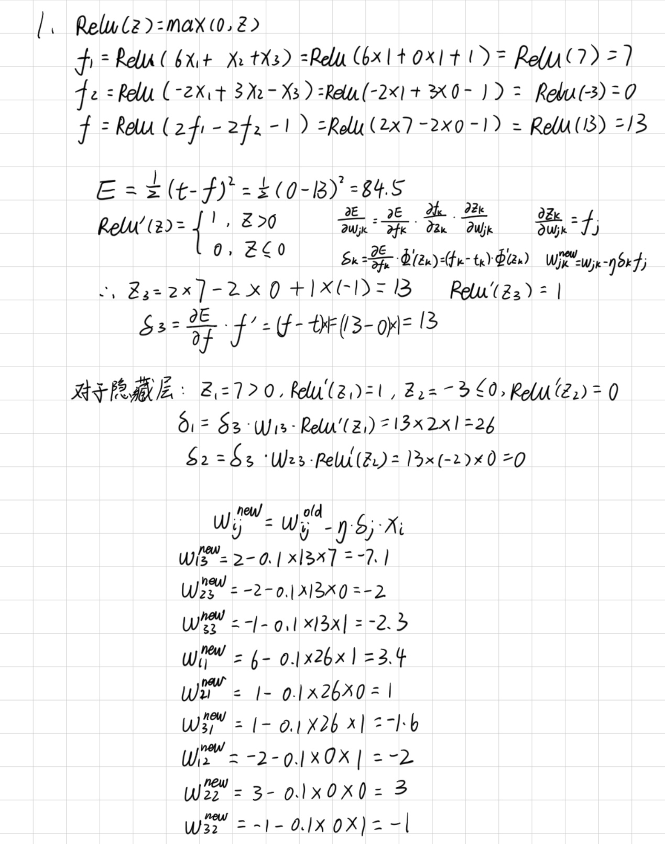
Sigmoid专项
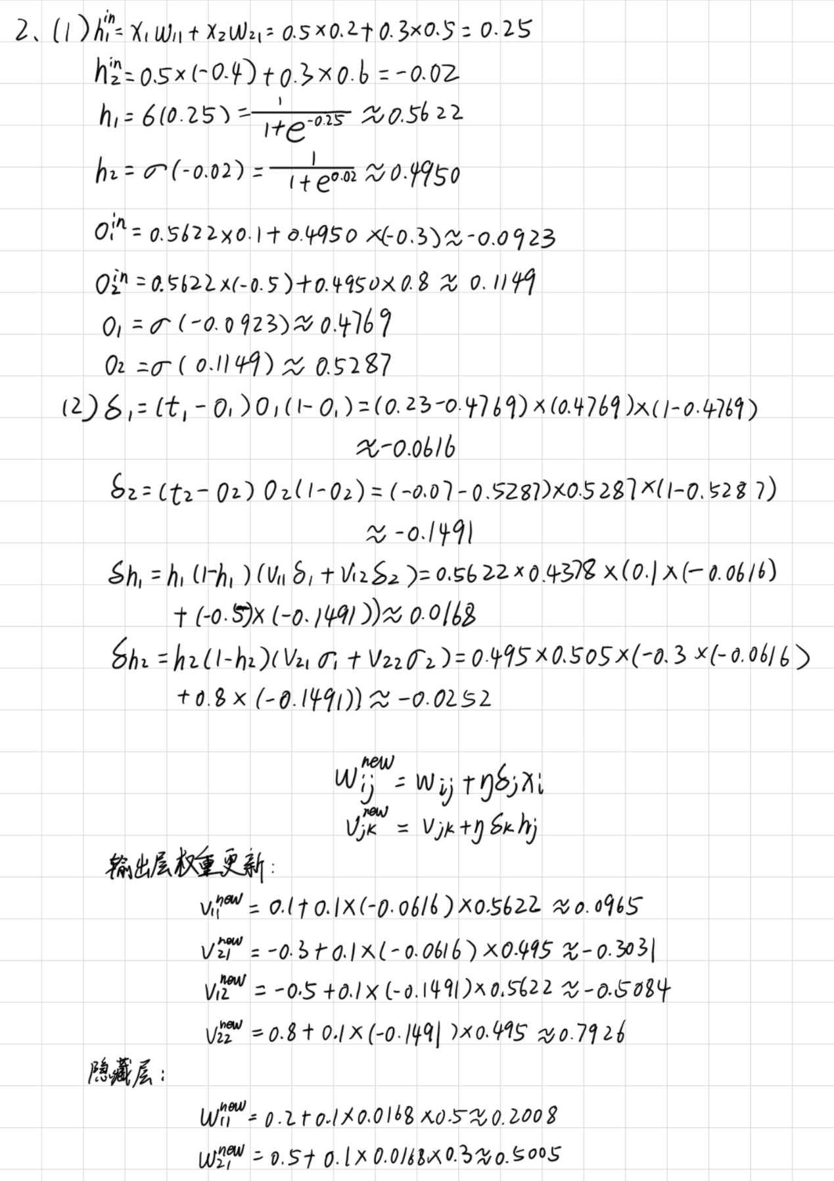
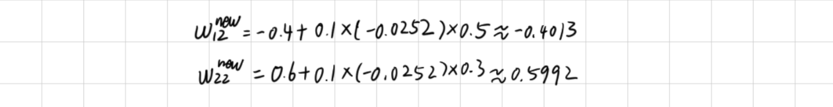
代码验证
Relu:
def relu_grad(z):
return (z > 0).astype(float)

# 输入
x = np.array([1, 0, 1], dtype=float)
t = 0
eta = 0.1

# 输入层 -> 隐藏层权重
W_hidden = np.array([
[6, -2],
[1, 3],
[1, -1]
], dtype=float)

# 隐藏层 -> 输出层权重
W_out = np.array([2, -2], dtype=float)

# 输出层偏置权重，对应输入恒为 1
b_out = -1.0

# 正向传播
z_hidden = x @ W_hidden
f_hidden = relu(z_hidden)

z_out = f_hidden @ W_out + b_out
f = relu(z_out)

E = 0.5 * (t - f) ** 2

print("隐藏层输入 z_hidden =", z_hidden)
print("隐藏层输出 f_hidden =", f_hidden)
print("输出层输入 z_out =", z_out)
print("最终输出 f =", f)
print("误差 E =", E)

# 反向传播
delta_out = (f - t) * relu_grad(np.array([z_out]))[0]

grad_W_out = delta_out * f_hidden
grad_b_out = delta_out * 1

delta_hidden = delta_out * W_out * relu_grad(z_hidden)

grad_W_hidden = np.outer(x, delta_hidden)

# 参数更新
W_out_new = W_out - eta * grad_W_out
b_out_new = b_out - eta * grad_b_out
W_hidden_new = W_hidden - eta * grad_W_hidden

print("\n输出层 delta =", delta_out)
print("隐藏层 delta =", delta_hidden)

print("\n更新后的输出层权重 W_out_new =", W_out_new)
print("更新后的输出层偏置权重 b_out_new =", b_out_new)

print("\n更新后的隐藏层权重 W_hidden_new =")
print(W_hidden_new)

运行结果：
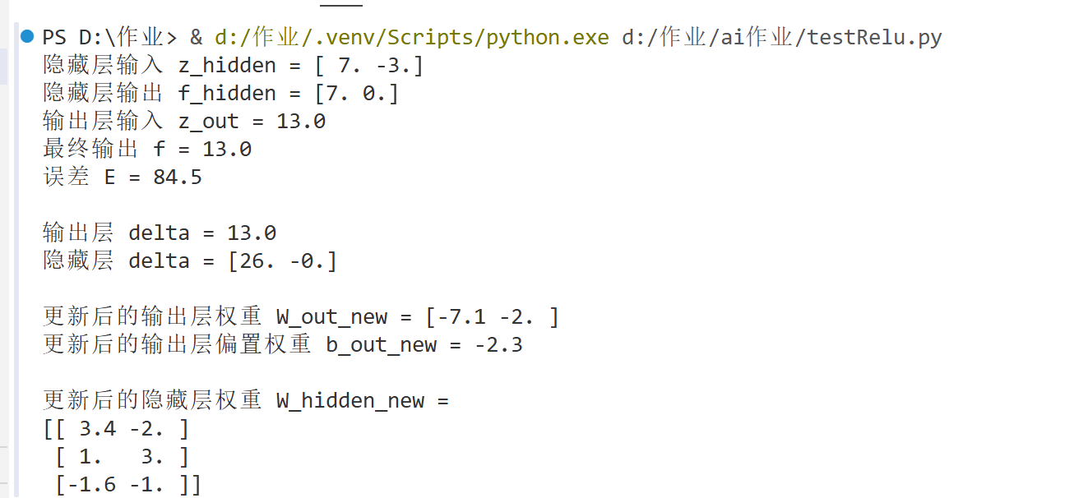
Sigmoid：
import numpy as np

# ========= 激活函数 =========
def sigmoid(x):
return 1 / (1 + np.exp(-x))

def sigmoid_grad(x):
s = sigmoid(x)
return s * (1 - s)

# ========= 输入 =========
x1, x2 = 0.5, 0.3
x = np.array([x1, x2])

# ========= 输入层 -> 隐藏层权重 =========
w11, w21 = 0.2, 0.5 # -> h1
w12, w22 = -0.4, 0.6 # -> h2

# ========= 隐藏层 -> 输出层权重 =========
v11, v21 = 0.1, -0.3 # -> o1
v12, v22 = -0.5, 0.8 # -> o2

# ========= 目标值 =========
t1, t2 = 0.23, -0.07

# ========= 学习率 =========
lr = 0.1

# =====================
# 1️⃣ 正向传播
# =====================
# 隐藏层
h1_in = x1*w11 + x2*w21
h2_in = x1*w12 + x2*w22

h1 = sigmoid(h1_in)
h2 = sigmoid(h2_in)

# 输出层
o1_in = h1*v11 + h2*v21
o2_in = h1*v12 + h2*v22

o1 = sigmoid(o1_in)
o2 = sigmoid(o2_in)

print("=== 正向传播 ===")
print("h1 =", h1)
print("h2 =", h2)
print("o1 =", o1)
print("o2 =", o2)

# =====================
# 2️⃣ 反向传播
# =====================
# 输出层误差项
delta_o1 = (t1 - o1) * o1 * (1 - o1)
delta_o2 = (t2 - o2) * o2 * (1 - o2)

# 隐藏层误差项
delta_h1 = h1 * (1 - h1) * (v11 * delta_o1 + v12 * delta_o2)
delta_h2 = h2 * (1 - h2) * (v21 * delta_o1 + v22 * delta_o2)

print("\n=== 误差项 ===")
print("delta_o1 =", delta_o1)
print("delta_o2 =", delta_o2)
print("delta_h1 =", delta_h1)
print("delta_h2 =", delta_h2)

# =====================
# 3️⃣ 权重更新
# =====================
# 输出层更新
v11_new = v11 + lr * delta_o1 * h1
v21_new = v21 + lr * delta_o1 * h2

v12_new = v12 + lr * delta_o2 * h1
v22_new = v22 + lr * delta_o2 * h2

# 隐藏层更新
w11_new = w11 + lr * delta_h1 * x1
w21_new = w21 + lr * delta_h1 * x2

w12_new = w12 + lr * delta_h2 * x1
w22_new = w22 + lr * delta_h2 * x2

print("\n=== 更新后的参数 ===")

print("\n输出层：")
print("v11_new =", v11_new)
print("v21_new =", v21_new)
print("v12_new =", v12_new)
print("v22_new =", v22_new)

print("\n隐藏层：")
print("w11_new =", w11_new)
print("w21_new =", w21_new)
print("w12_new =", w12_new)
print("w22_new =", w22_new)
运行结果：
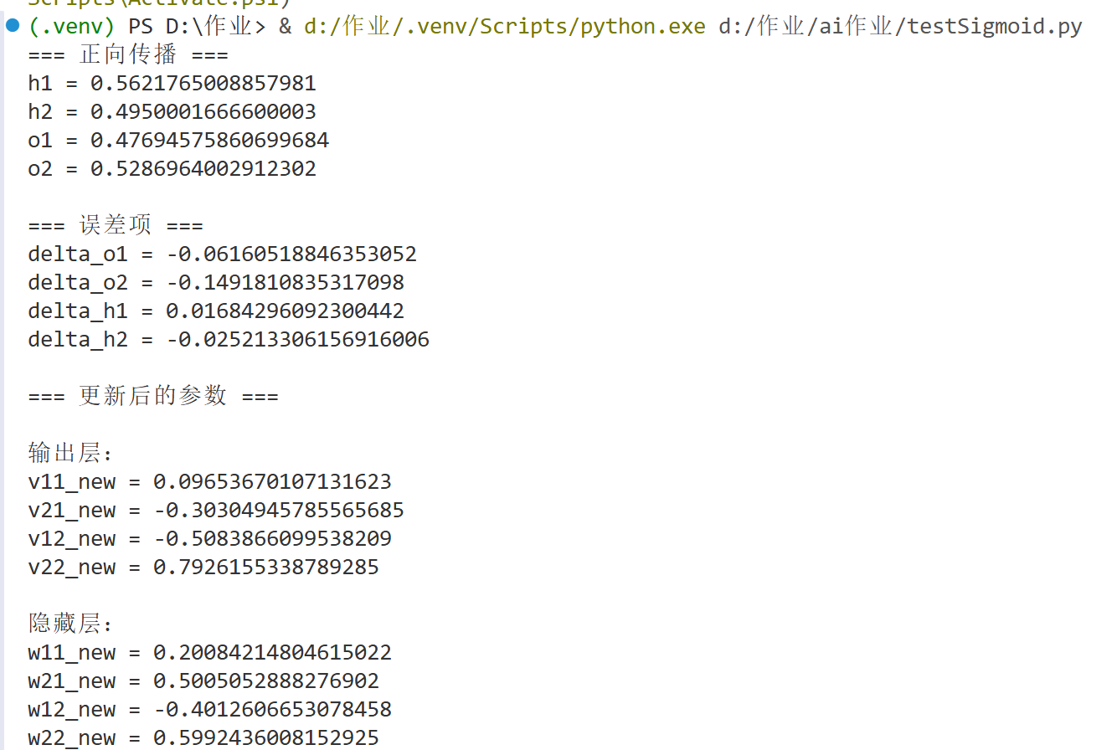
结果说明：通过 Python 代码实现正向传播与反向传播过程，计算得到的参数更新结果与手动推导基本一致。少量误差来源于手算中小数截断以及计算精度问题。验证说明手动推导过程正确，模型更新逻辑成立。
学习完成：

人机协作说明：
- 我：手动推导链式法则、误差函数及梯度表达式
- AI：辅助检查推导是否完整，尤其是多层链式求导是否正确
界面：
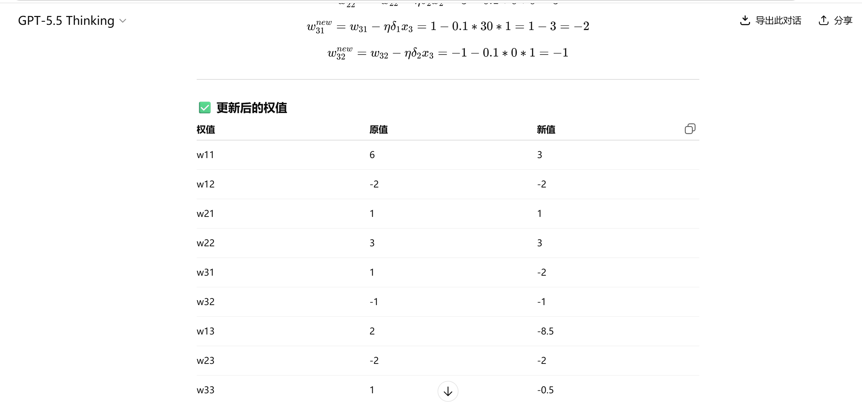
• AI：辅助生成代码
• 我：阅读代码，修改有误的参数，调整输出语句。
界面：
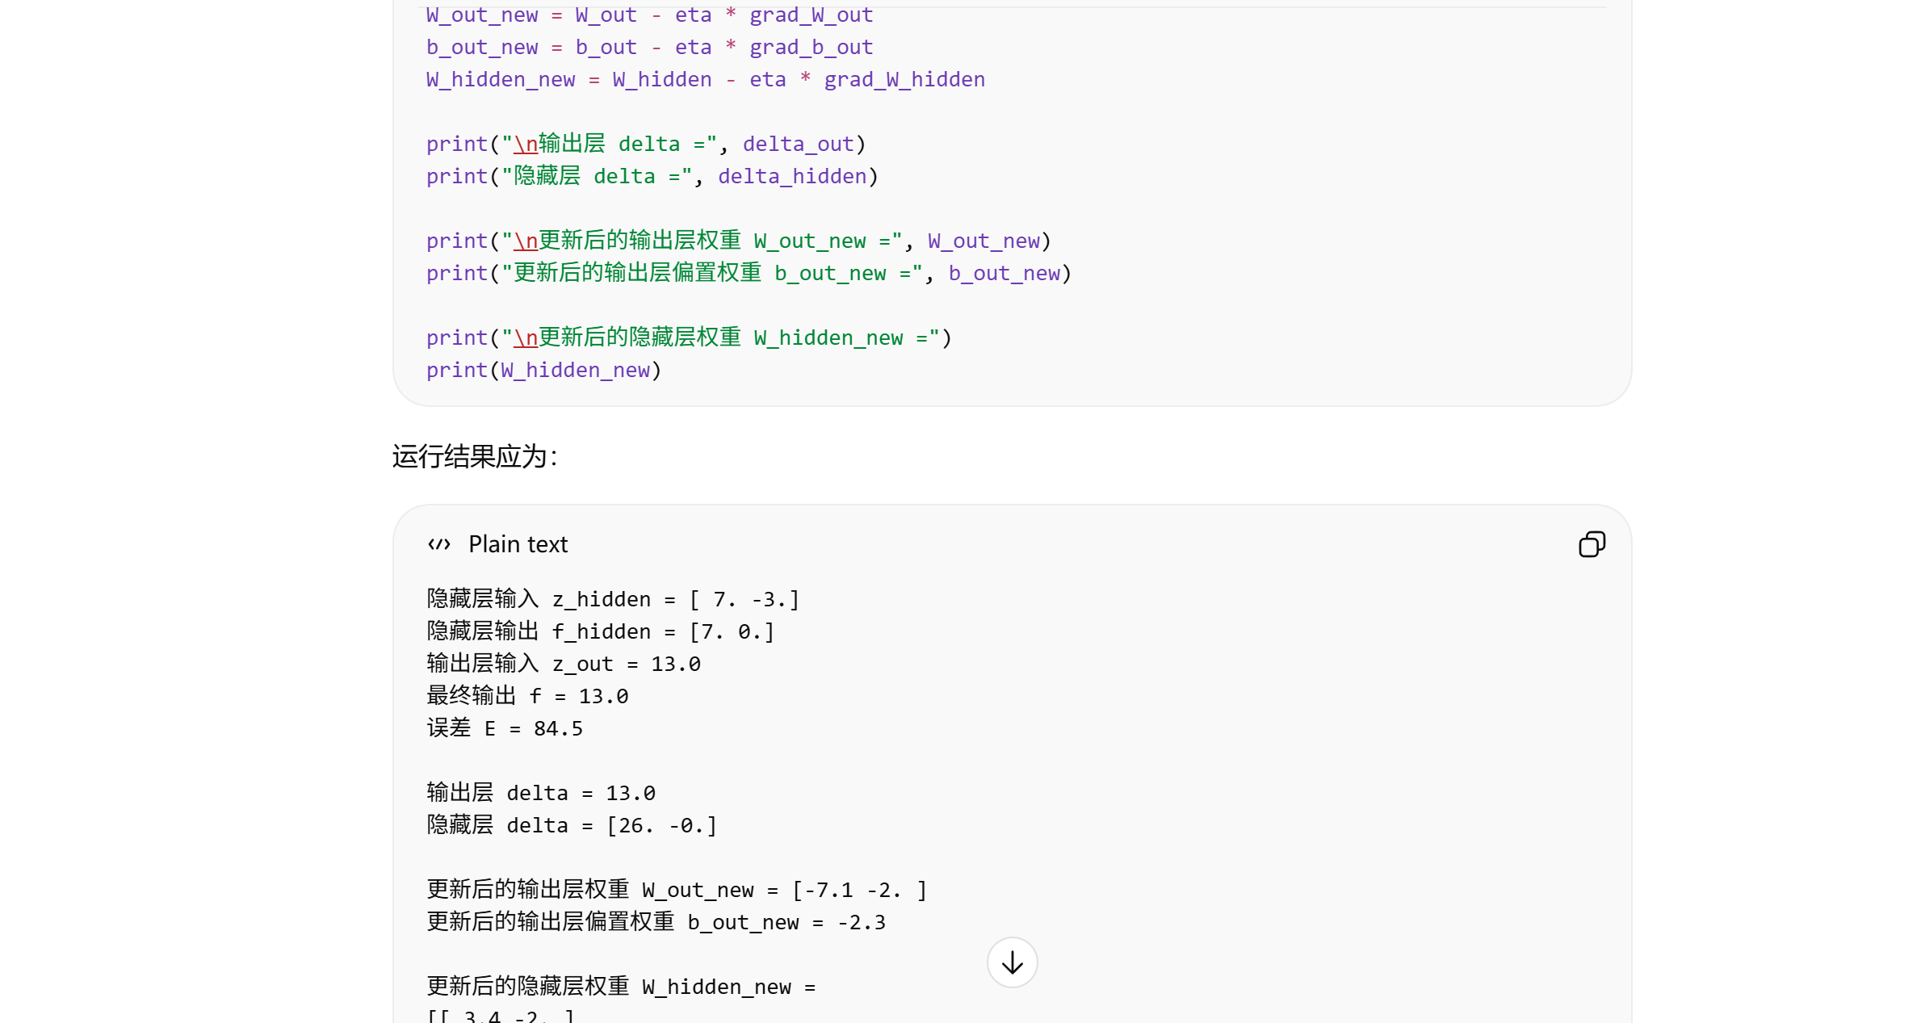
• 我：询问AI有没有需要继续优化的，进行优化修改
• AI：提出优化建议
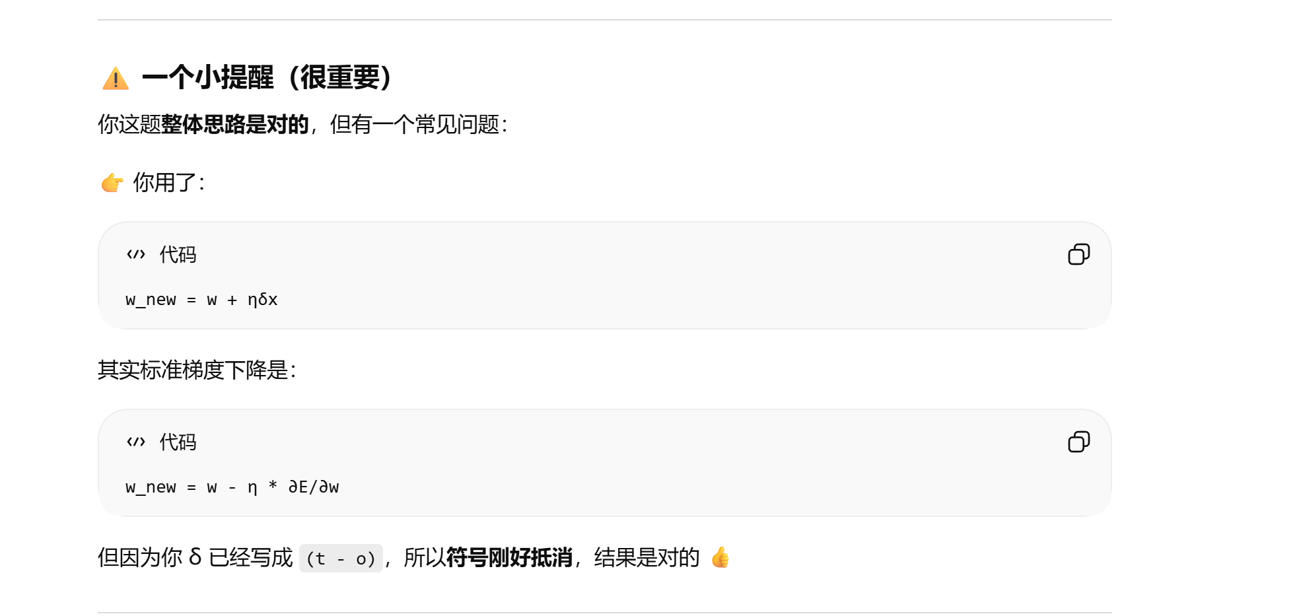
互问互答
问题 1：
我问 AI：
ReLU 激活函数为什么会导致某些神经元无法继续更新？
AI 回答：
当神经元的输入加权和 $z≤0$时，ReLU 输出为 0，导数也为 0。此时反向传播中的梯度为 0，权重无法更新，因此该神经元可能长期失效。
我的理解：
ReLU 的死区本质上是导数为 0 导致梯度无法继续传递。
问题2：
我问 AI：
Sigmoid 函数为什么在深层网络中容易出现梯度消失？
AI 回答：
Sigmoid 的导数最大值只有 0.25。当网络层数较多时，多个小于 1 的导数连续相乘，会使梯度越来越小，导致前面层的参数更新非常缓慢。
我的理解：
Sigmoid 的输出范围和导数范围决定了它在深层网络中容易削弱梯度。
问题3：
我问 AI：
学习率过大或过小会产生什么问题？
AI 回答：
学习率过大会导致参数更新幅度过大，可能越过最优点，甚至使损失发散；学习率过小则会使训练速度很慢，难以快速收敛。
我的理解：
学习率决定了每次参数更新的步长，需要在稳定性和收敛速度之间取得平衡。
链接：https://www.doubao.com/thread/a277e33d3b8fb
总结
通过本次作业，我掌握了 ReLU 和 Sigmoid 两种激活函数在正向传播和反向传播中的计算方法。附件 1 让我理解了 ReLU 在负区间可能导致梯度为 0 的“死区”现象；附件 2 让我进一步熟悉了多输出神经网络中的误差分配和链式法则推导。代码验证部分帮助我确认了手算结果的正确性，也体现了理论推导与实际实现之间的一致性。

